太原政务服务网在线审批服务指南

一、登录网址
山西省政务服务平台太原分站：http://ty.sxzwfw.gov.cn
二、用户注册
用户注册分为个人注册和企业注册
若用户在企业注册中遇到问题请拨打：96303
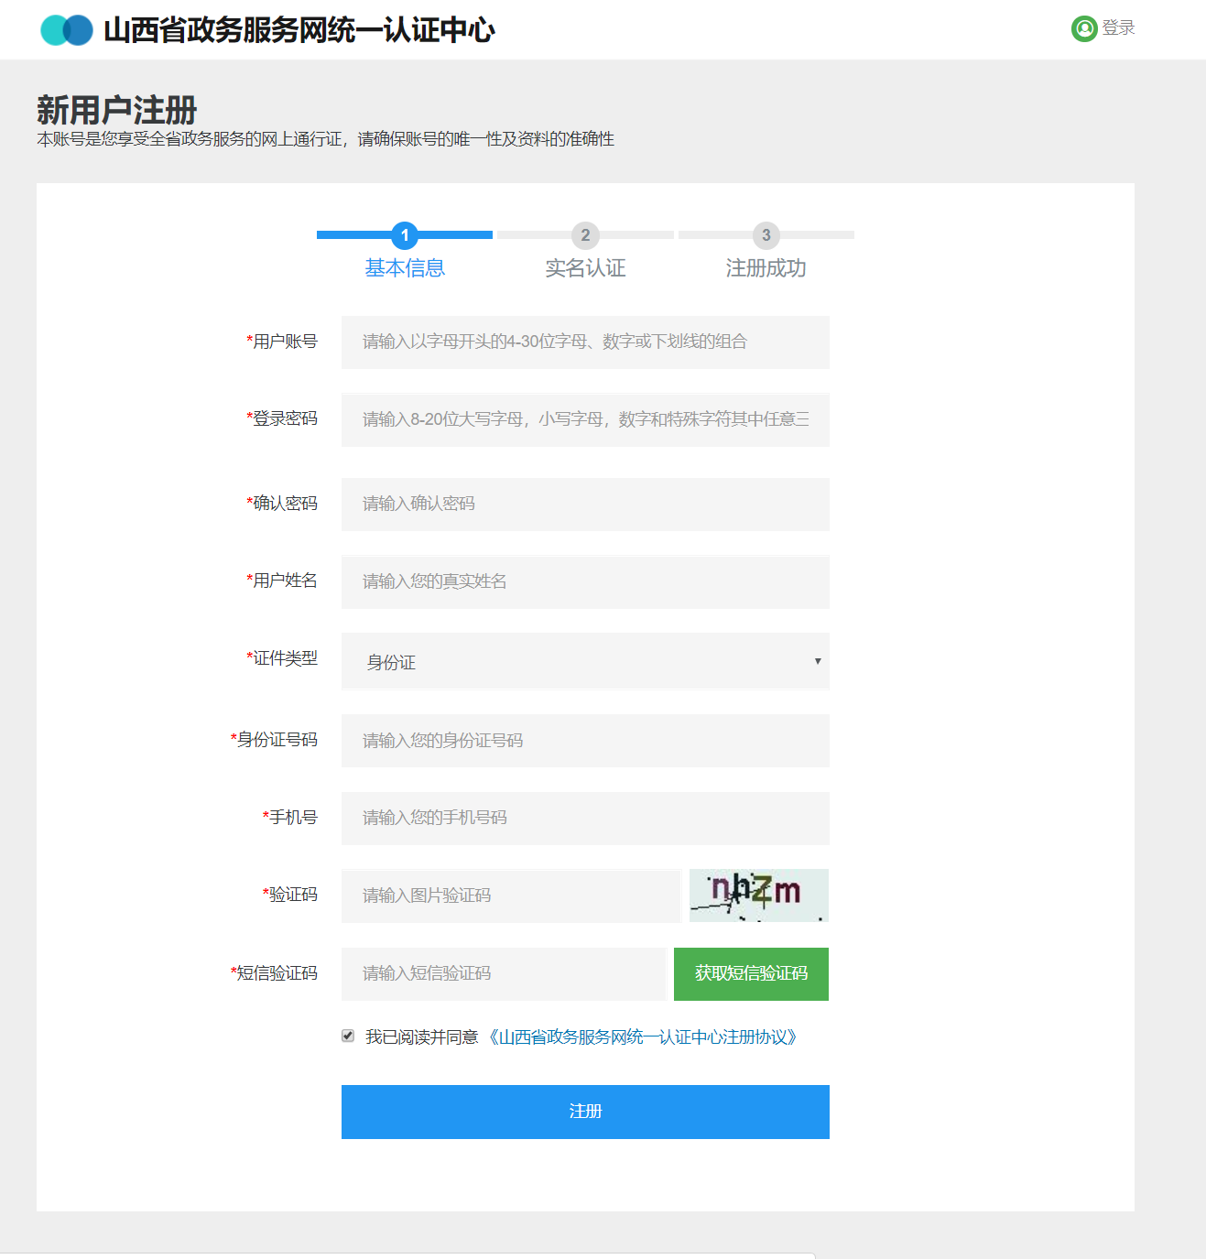
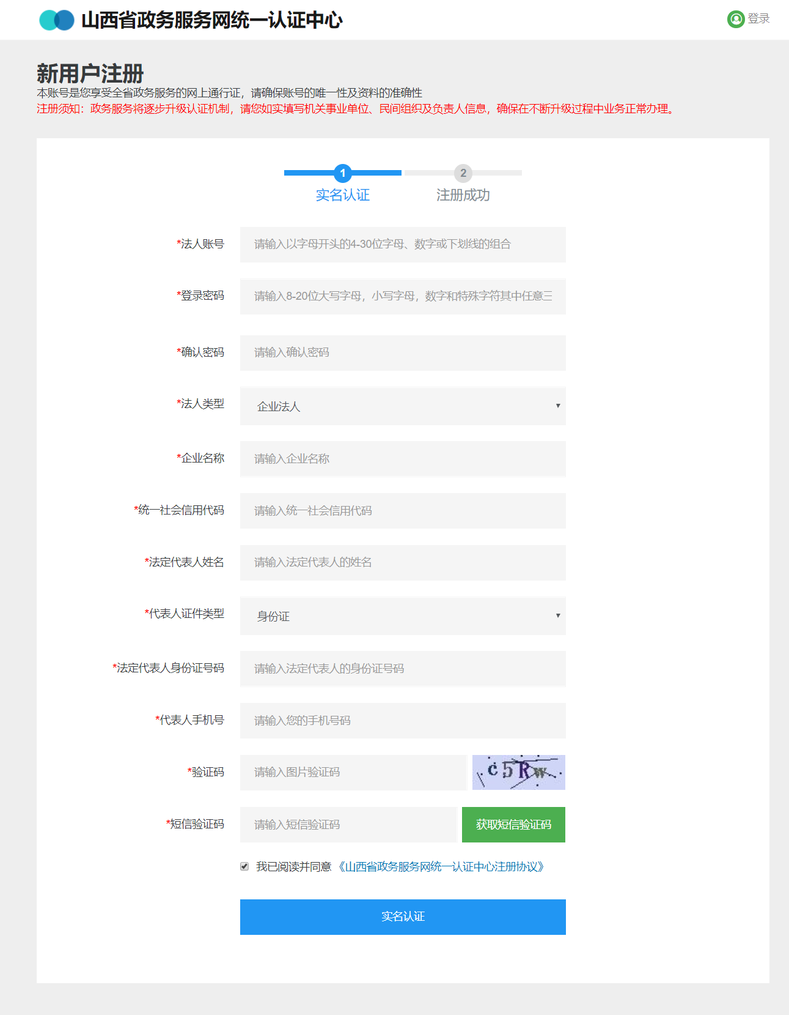
三、注册成功后可以在个人办事、单位办事，按照热门、主题、部门进行事项查找
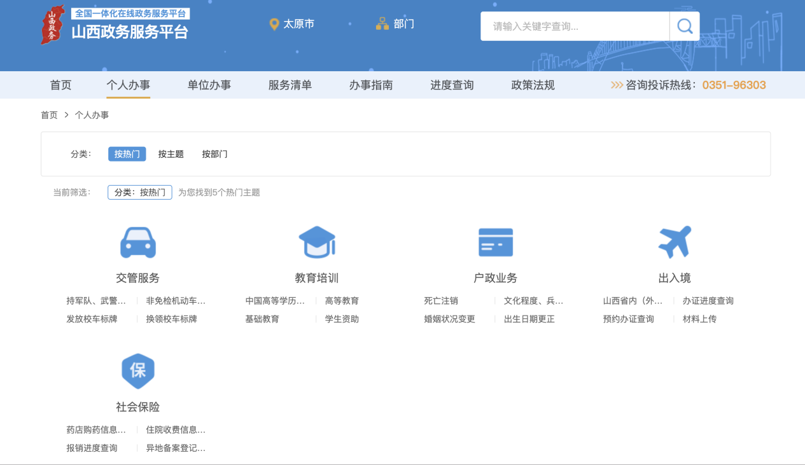
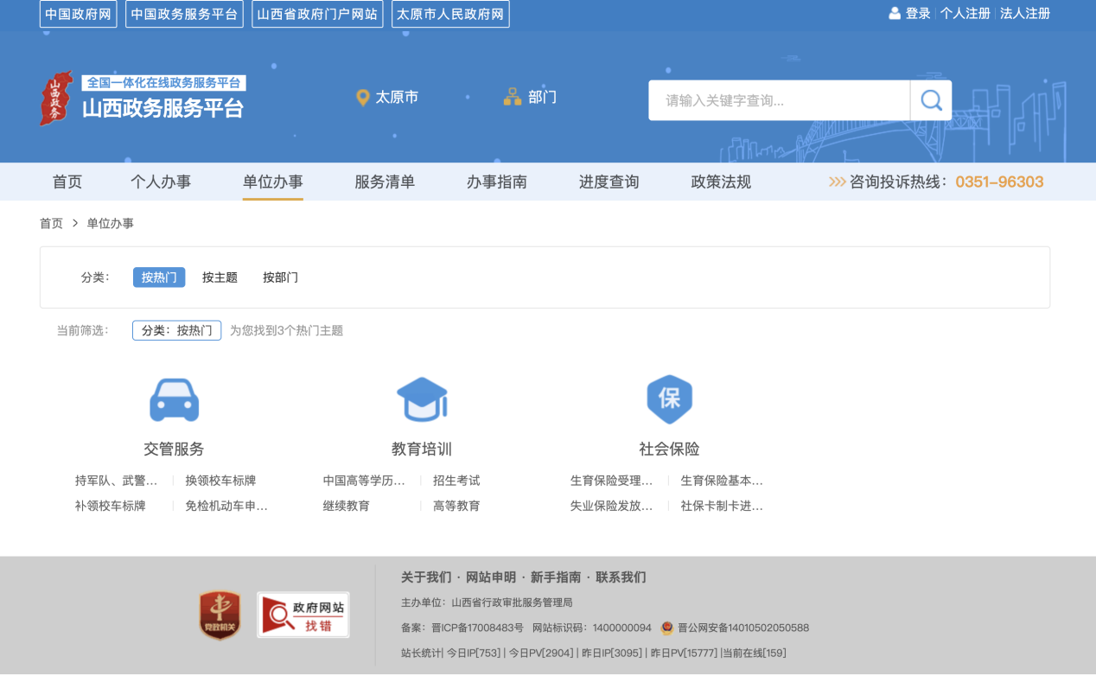
四、找到需要办理的事项后可查看办事指南、咨询或直接进行办理

无法在线申报的事项，“立刻办理”按钮为灰色，只能查看办事指南
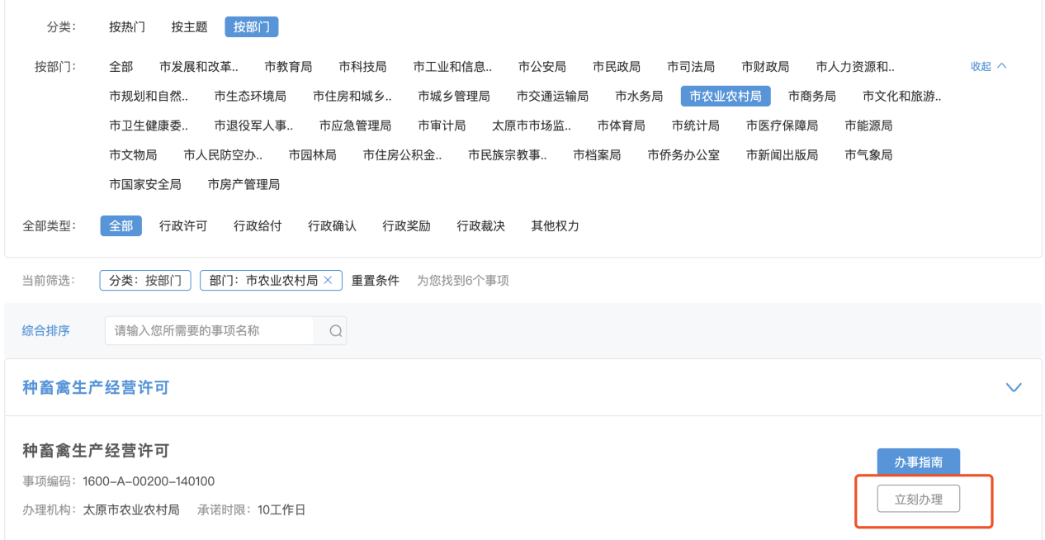
五、办理前若需要进行咨询，点击“我要咨询”，进入咨询页面

（一）在咨询页面中，输入真实有效的姓名、手机号码及相应咨询内容并提交
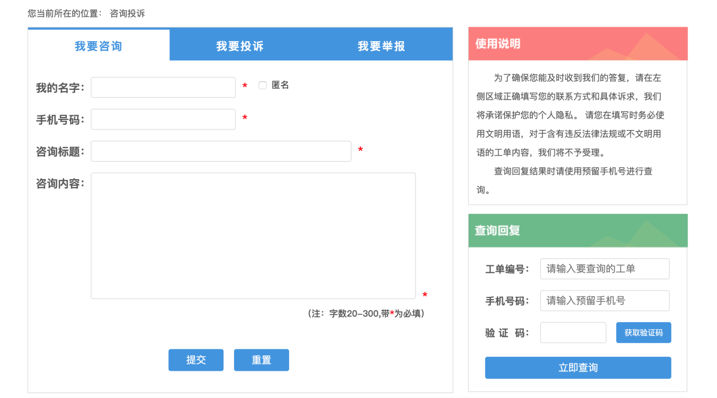 （二）提交成功后，在右侧的“查询回复”模块中，可以对咨询的问题进行跟踪
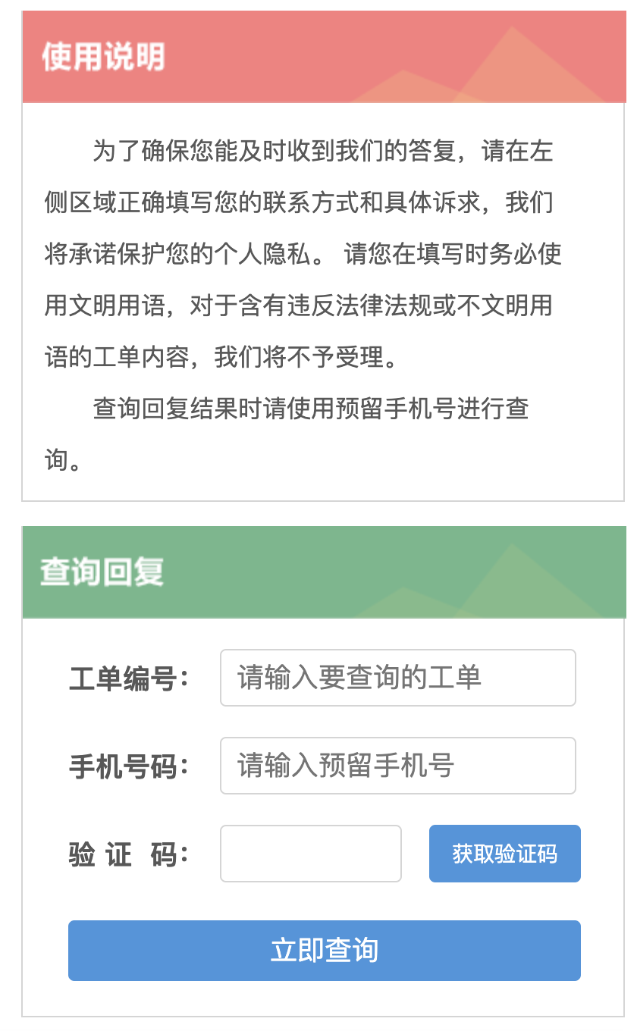
六、点击立刻办理后，根据提示阅读须知，完善信息，并上传申请材料
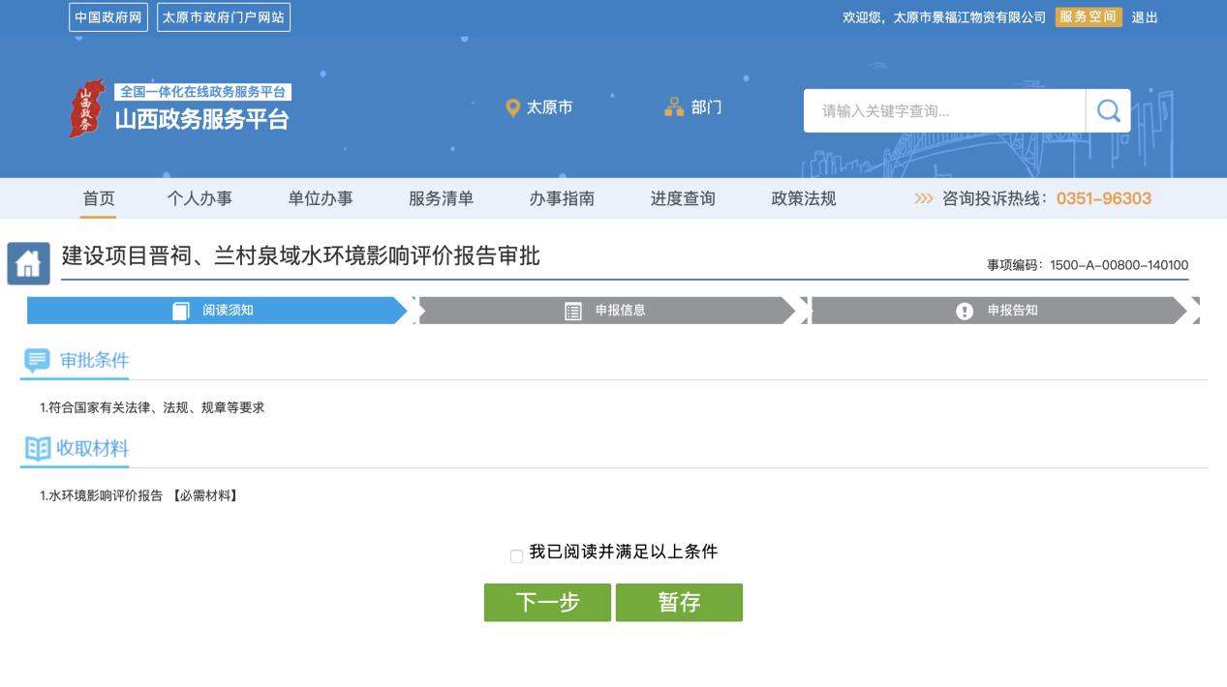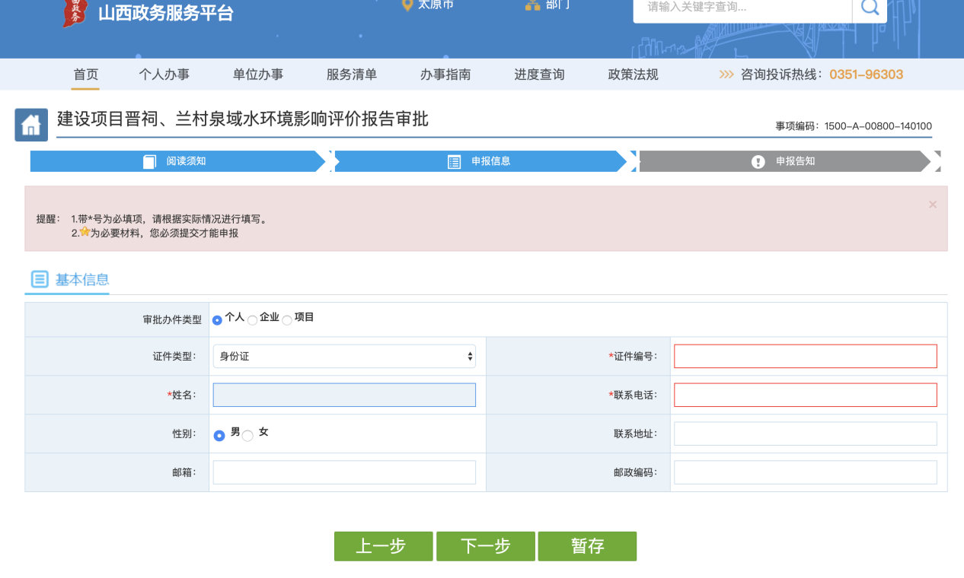
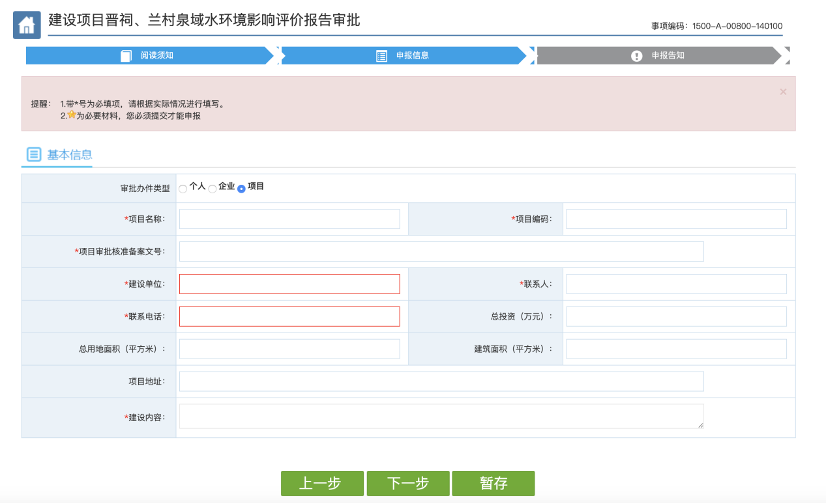

申请材料以三种方式进行提交：
（一）选择附件：可以上传电子版的申请材料，支持文档、表格和图片等格式；如提交的材料是大型图纸或评估报告等页数较多的材料，可以拍摄封皮及盖章等关键信息并进行上传。
（二）资料库：当前用户如果在该网站上办理过，上传过的材料都会在资料库中显示，可以直接使用；
（三）窗口提交：如提交材料要求纸质原件等不能电子化，可选择窗口提交该材料。疫情期间建议办事人不要前往大厅提交材料，待办件信息及其他材料预审通过后以邮寄的方式将纸质材料提交至窗口。
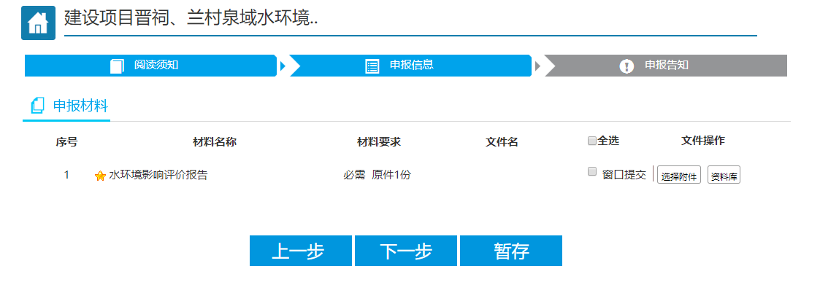

七、基本信息、材料等填写完毕后提交至后台工作人员审核

